附件2
会议地址位置图及乘车路线
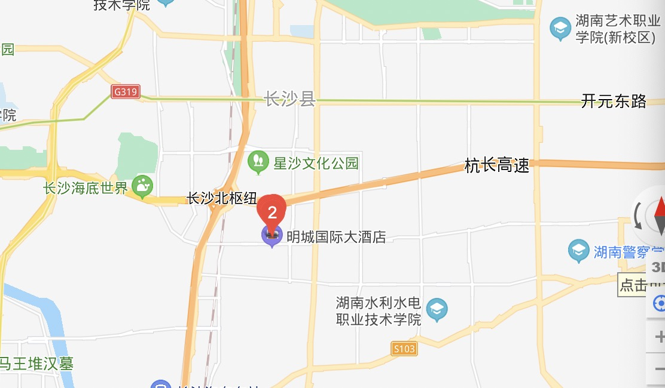
会议酒店：明城国际大酒店
酒店地址：长沙市长沙县漓湘西路19号
酒店联系人：袁平 13787101057

